Сформулировать необходимое и достаточное условие сохранения импульса механической системы.
--------------------------------------------------------------------------------
система замкнута и взаимодействия в системе потенциальны
система замкнута
внешние силы потенциальны и их векторная сумма равна нулю
векторная сумма внешних сил равна нулю
взаимодействия в системе потенциальны

Постоянную массу идеального газа переводят из состояния 1 в состояние 3, как показано на рисунке. Если в состоянии 1 температура газа была равна 600К, то в состоянии 3 она станет равной
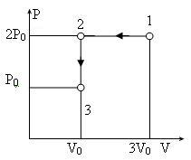
--------------------------------------------------------------------------------
50К
150К
600К
100К
300К

Законы Ньютона нельзя применять при расчете движения
--------------------------------------------------------------------------------
электронов в атоме
электронов в трубке кинескопа
планет вокруг Солнца
ракеты в космическом пространстве

Равноускоренное движение материальной точки это такое движение, при котором
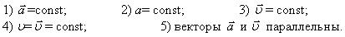
--------------------------------------------------------------------------------
2
3
5
4
1

